
Presso:
Ristorantino Alla Barchessa
Calle Bovoloni 13 | 0421-630515 | Portogruaro
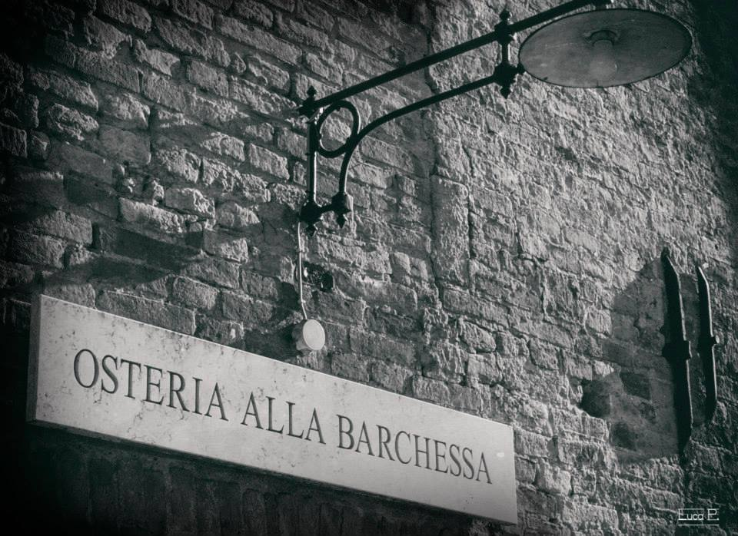
Ta
OGNI GIOVEDI` DALLE 18.30 ALLE 20.00
A partire dal 9 Giugno fino al 28 Luglio 2016
- Iscrizione € 95,00 presso la nostra sede
- Minimo 4 persone iscritte
- Totale 8 incontri
- Min.Liv.A2

